###### İLANLI USUL İÇİN STANDART GAZETE İLANI FORMU

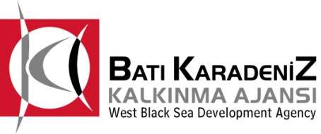 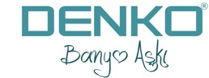 

**Mal Alımı için ihale ilanı**

DEN-KO Mobilya İmalat Yapı Mal. İnşaat San. ve Ticaret Limited Şirketi, Batı Karadeniz Kalkınma Ajansı 2014 Yılı KOBİ Mali Destek Programı kapsamında DENKO Mobilya’nın, Ürün Çeşitliliği, Ürün Kalitesi ve Kapasite Arttırımı ile Uluslararası Pazarlarda Markalaşması Projesi için bir mal alımı ihalesi sonuçlandırmayı planlamaktadır.

**LOT 3:** 1 adet Astar-Son Kat Kuru Atım Kabini

İhaleye katılım koşulları, isteklilerde aranacak teknik ve mali bilgileri de içeren İhale Dosyası Organize Sanayi Bölgesi 2. Cadde 17. Sokak No:20 Çaycuma /ZONGULDAK adresinden veya [**www.denkobanyo.com**](http://www.denkomobilya.com)**.tr** internet adreslerinden temin edilebilir.

Teklif teslimi için son tarih ve saati: 23.10.2014 Saat:11.00

Gerekli ek bilgi ya da açıklamalar; [**www.denkobanyo.com**](http://www.denkomobilya.com)**.tr** ve [**www.bakka.gov.tr**](http://www.bakka.org.tr) de yayınlanacaktır.

Teklifler, 23.10.2014 tarihinde, saat : 11.00’de ve Dosyası Organize Sanayi Bölgesi 2. Cadde 17. Sokak No:20 Çaycuma /ZONGULDAK adresinde yapılacak oturumda açılacaktır.